一、项目简介

整个项目的文件层次如下图：

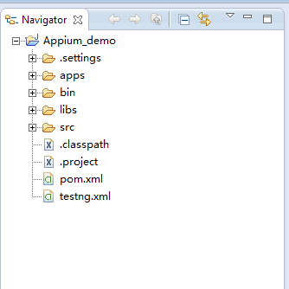

需要着重关注的文件夹有libs、src和两个配置文件pom.xml、testng.xml。

接下来分四个部分分别介绍一下这些文件。

1. libs文件夹

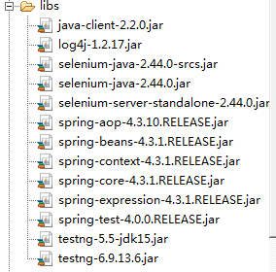

该文件夹内都是项目中用到的jar包，主要有java-client.jar和selenuim-java.jar包，主要包括驱动android设备、操作android设备的一些函数，例如click、drag函数等;log4j.jar包，用来进行日志的记录，分类，存储；testng.jar包，用来进行测试用例的分组测试，分类测试等；spring相关的jar包，用来进行springtest框架的搭建。

1. src文件夹

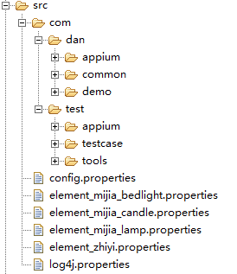

该文件夹主要分为五部分，dan、test文件夹,config.properties、log4j.properties、element_mijia_xxxx.properties.

I、dan文件夹

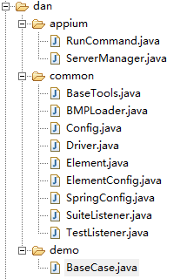

RunCommand.java是用来输出日志信息的？ServerManager.java才是启动和关闭服务器的？

appium文件夹中主要是通过命令行来启动和kill Appium进程的函数。

common文件夹中，主要是一些操作android设备的类（Element类）的函数封装，监听器类（SuiteListenter、TestListener类）的编写，Spring框架的搭建（SpringConfig类），android设备驱动类的编写（Driver类），配置类的编写（Config、ElementConfig类），等待、错误截图函数的编写（BaseTools类），BMPLoader类应该没什么用。

demo文件夹中，主要是相应APP的高频操作函数，比如返回主界面动作。

II、test

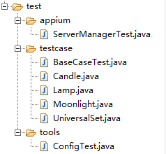

appium文件夹中主要是两个测试用例，进行appium软件的开始和停止。

tools文件夹主要是进行从配置文件获取属性的测试用例。

testcase文件夹是我们的重点。拿Candle类为例，里面为蜡烛灯的基础测试用例。是按照C:\Users\310292580\Desktop\from10_8\蜡烛灯相关文档里面的蜡烛灯功能校验测试用例写的。

III、config.properties

该文件为一个配置文件，主要是关于android设备、App activity、appium启动命令行的相关信息。

IV、log4j.properties

该文件为一个配置文件，主要用于日志的分类，控制不同等级（info、error灯）的日志的输出到不同的终端，如控制台或文件。

V、element_mijia_xxxx.propert ies

该文件为配置文件，里面包含一个app内不同界面中定位元素所需的的resourceId、name等属性。

1. testng.xml

该文件可以运来运行这个工程。选中该文件，右击，Run As>TestNG Suite，即可运行。该文件起担任滤器的角色，可以挑选、过滤运行那些测试用例，不运行哪些测试用例，和测试类（例如，Candle.java和BaseCaseTest.java）一块配合使用。重点是测试类中注解的理解和使用，例如@Test、@BeforeClass等。

1. pom.xml

本人也不太清楚，查了资料，大致是一个统筹全局的角色。如上所述，该项目涉及到了log4j、testNG、springTest、以及操作android设备的一些类。该文件承担糅合这些个功能的角色。

二、项目后期维护需要注意的点

1、如果有新的操作需求，例如对android 设备的锁屏，那么添加函数到Element.java中即可。

2、如果有新的APP上线，需要添加各个界面中定位不同元素所需的resourceId、name等，可以新建一个xxx.properties文件，在里面编辑，[同时需要更改ElementConfig.java中的](mailto:同时需要更改ElementConfig.java中的@PropertySource) @PropertySource注解，如下图

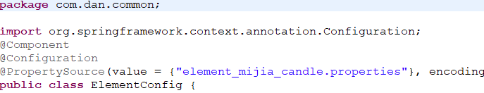

将其中的element_mijia_candle.properties文件名改成xxx.properties。

3、新的App的测试用例可以在com.test.testcase文件夹下新建xxxapp.java，在其中编写测试用例。

4、如果想选择性运行测试用例，需要修改testng.xml文件，具体更改原则可以参考该博客：

<http://topmanopensource.iteye.com/blog/1983735>

5、修改好所有代码后，选中testng.xml文件，右击，Run As > TestNG Suite，

即可。